Министерство образования Республики Беларусь

г. Минск

Государственное учреждение образования

«Белорусский государственный университет информатики и радиоэлектроники»

Специальность «Инженерно-психологическое

обеспечение информационных технологий»

Учебная дисциплина «Основы алгоритмизации и программирования»

Отчет

по лабораторной работе №4

«Массивы»

Подготовил: Студент гр. 410901

Квитченко А.В

Проверил:

Усенко Ф.В

Минск 2024

***Цель работы:*** сформировать навыки и умения обработки структурированных типов данных, организованных в виде некоторой линейной последовательности, а также организованных в виде матрицы.

***Индивидуальное задание №18 (первое задание)*** В одномерном массиве, состоящем из n вещественных элементов, вычислить минимальный элемент и поменять его с последним.

***Код программы приведен ниже:***

#include <iostream>

#include <cmath>

using namespace std;

int main()

{

setlocale(LC_ALL, "Russian");

const int n = 8;

int numbers[ n ];

int i=0;

cout << "Вводим массив: " << endl << "----------" << endl;

for (i = 0; i < n; i++) {

cin >> numbers[i];

}

cout << "--------------" << endl;

cout << "Выводим массив : " << endl << "---------" << endl;

for (i = 0; i < n; i++) {

cout << numbers[i] << endl << "------------" << endl;

}

int min, last, counterMIN, counterLast;

counterMIN = 0;

min = numbers[counterMIN];

counterLast = n - 1;

last = numbers[counterLast];

for ( i = 0; i < n; i++)

{

if (min >= numbers[i]) { min = numbers[i]; counterMIN = i; }

}

numbers[counterLast] = min;

numbers[counterMIN] = last;

cout << "Выводим изменёный массив :" << endl << "---------" << endl;

for ( i = 0; i < n; i++)

{

cout << numbers[i] << endl << "------------" << endl;

}

return 0;

}

На рисунках 1-2 показаны скриншоты работающей программы:

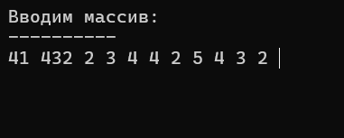

Рисунок 1 – ввод данных в программу

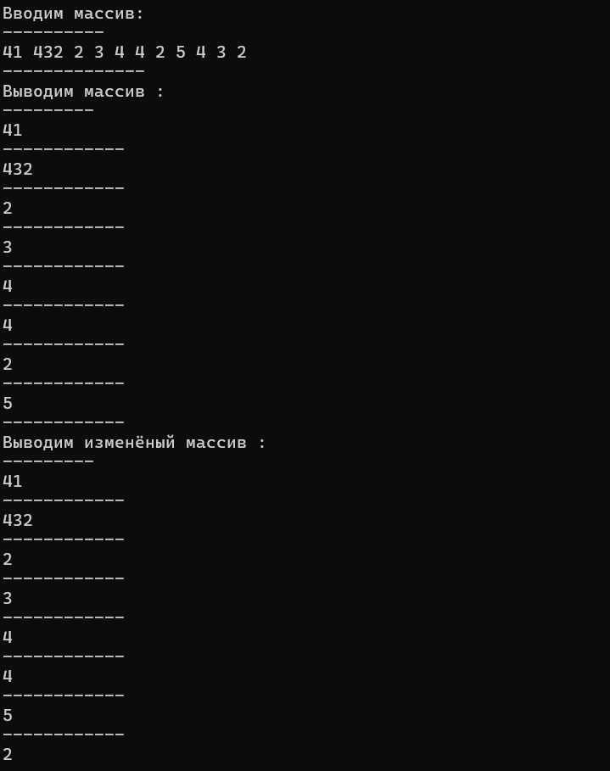

Рисунок 2 – программа выводит изменённый массив

**Контрольные вопросы**

**Блок-схема**

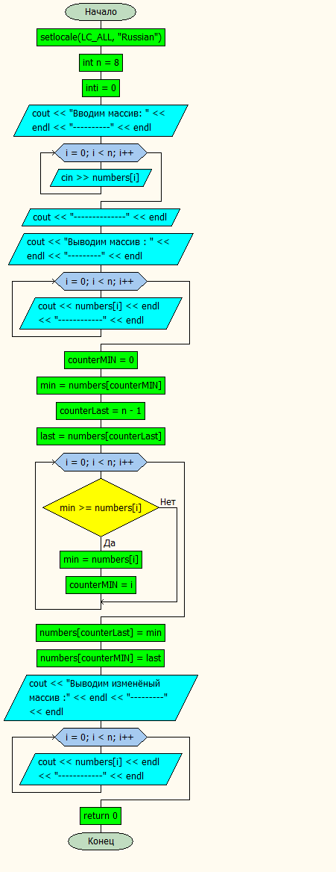

***Индивидуальное задание №18 (второе задание)*** Присвоить переменной t значение true, если среднее арифметическое элементов двумерного массива больше произведения элементов, находящихся на главной диагонали. В обратном случае присвоить значение false.

***Код программы приведен ниже:***

#include<iostream>

#include<cmath>

using namespace std;

int main() {

setlocale(LC_ALL, "Russian");

const int n = 4;

const int k = 4;

int numbers[n][k];

int sum = 0, diog = 1, kek, i=0, b=0;

bool t;

cout << "Введите массив: ";

for (i = 0; i < n; i++) {

for ( b = 0; b < k; b++) {

cin >> numbers[i][b];

}

}

cout << "--------------------" << endl;

cout << "Вывод массив: " << endl;

cout << "--------------------" << endl;

for ( i = 0; i < n; i++) {

for ( b = 0; b < k; b++) {

cout << numbers[i][b] << " ";

}

cout << endl << "--------------------" << endl;

}

for ( i=0; i < n; i++) {

for ( b=0; b < k; b++) {

sum +=numbers[i][b];

if (b == i) {

diog = diog * numbers[i][b];

};

}

}

kek = sum / ((n - 1) * (k - 1));

if (kek > diog) {

t = true;

}

else {

t = false;

};

cout << "Если значение t равняется 0(ложь), 1(правда) :" << t << endl;

return 0;

}

На рисунках 1-2 показаны скриншоты работающей программы:

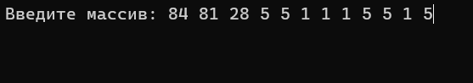

Рисунок 1 – ввод данных в программу

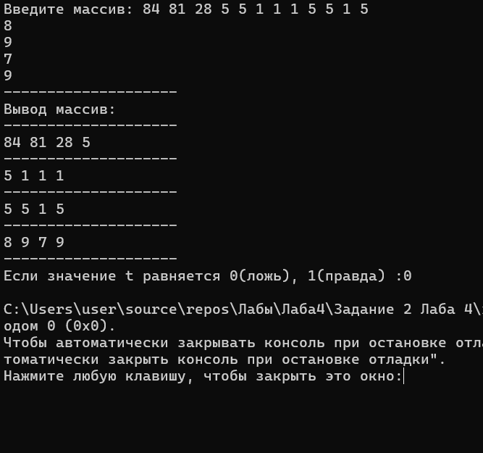

Рисунок 2 – программа выводит значение “t” согласно входным данным

**Контрольные вопросы**

**Блок-схема**

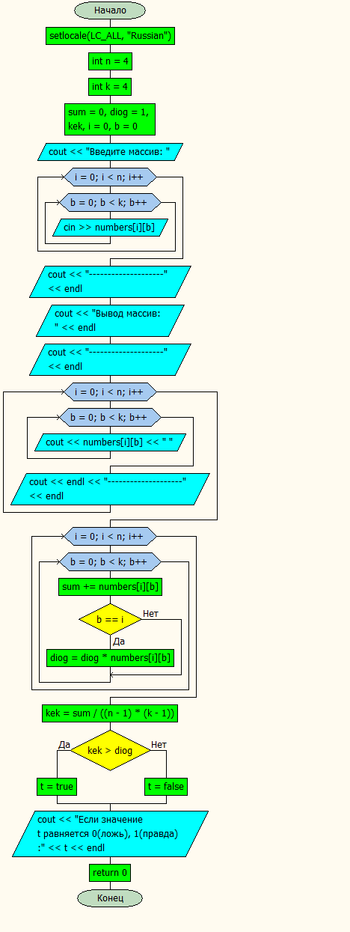

**Вывод**

В ходе выполнения лабораторной работы успешно созданы программы. Которые способны изменять массивы и находить произведение элементов главное диагонали и суммы всех элементов массива по заданным пользователем массивам. Изучили статические массивы. Программа написана на языке С++.